Отчёт
ГКУК «Кемеровская областная специальная библиотека
для незрячих и слабовидящих»
за 2016 год

Основные показатели
Сегодня, когда реабилитация людей с ограниченными возможностями здоровья является приоритетным направлением государственной политики, возрастает роль библиотек в процессе интеграции инвалидов в общество.
В своей работе Кемеровская областная специальная библиотека для незрячих и слабовидящих исходит, прежде всего, из того, что читатели с ограничениями активной жизнедеятельности являются полноценными и социально-полезными членами общества. Этой особой группе читателей нужны не только социальная помощь и участие, но и предоставление всех необходимых условий для получения информации, внедрение таких специальных форм обслуживания, которые способствуют их социальной адаптации и компенсации нарушенных функций.
Кемеровская областная специальная библиотека для незрячих и слабовидящих продолжает принимать активное участие в реализации государственной программы «Доступная среда» и регионального национального проекта «Культура» в Кузбассе.
Услугами библиотеки пользуются незрячие и слабовидящие читатели (взрослые и дети), члены их семей, инвалиды других категорий, специалисты, занимающиеся проблемами обучения, воспитания, социальной реабилитации инвалидов по зрению, а также другие категории читателей, испытывающие трудности в чтении печатной продукции.
В 2016 году пользователями библиотеки стали 3520 (2015 год – 3518) человек, что составляет 100% годового плана.
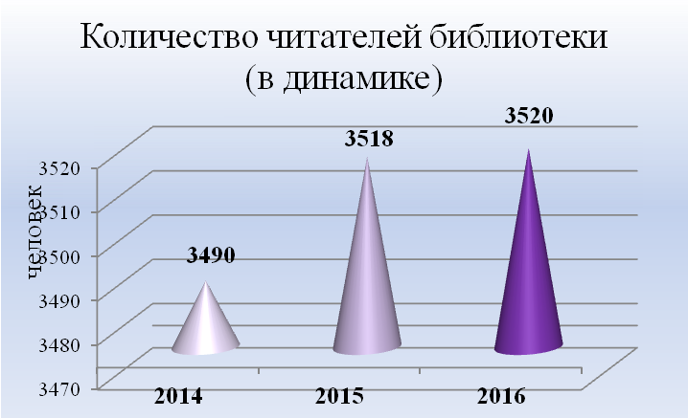
Из общего количества читателей 2715 человек – инвалиды по зрению. В их числе, 344 ребенка до 14 лет включительно, 189 человек – молодежь от 15 до 30 лет включительно, из общего количества 415 человек – дети от 0 до 18 лет включительно.

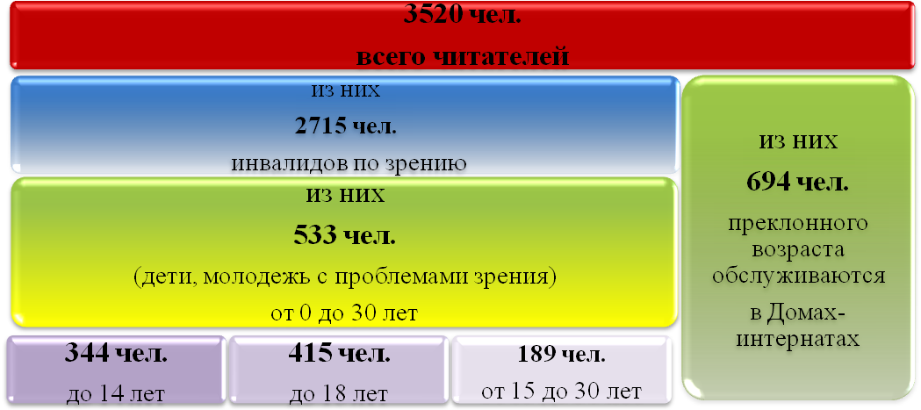
В состав библиотеки входят 2 филиала и 18 библиотечных пунктов, расположенных в городах области. Жители отдалённых населённых пунктов области пользуются заочным абонементом, получая книги по почте. В Кемеровской области в течение года 14 читателей-заочников и 94 незрячих читателя обслуживались на дому, среди которых одинокие пенсионеры, ветераны войны и труда. Кроме того, 694 читателя преклонного возраста обслуживаются в Центрах социальной защиты всех районов г. Кемерово, в Домах-интернатах, которые расположены в г. Кемерово, г. Новокузнецке, г. Киселевске, г. Мариинске, г. Березовском, в жилом районе Кедровском. В этих учреждениях для инвалидов работают кружки коллективного прослушивания «говорящей» книги через радиоузел, где читатели имеют возможность слушать озвученные книги, находясь в своих комнатах. Особенно, это важно для тех пациентов интернатов, у которых есть проблемы с передвижением и ослаблено зрение. Продолжает работу радиоузел в Кемеровской областной клинической офтальмологической больнице. В Дом-интернат для инвалидов жилого района Кедровский ежемесячно кроме, «говорящих» книг, доставлялись плоскопечатные книги и журналы, издания РТШ.

Основные контрольные показатели деятельности библиотеки за 2016 год

Контрольные показатели | 2016 год | +/- к 2015 году
Число зарегистрированных пользователей библиотеки (человек) | 3520 | +2
Число посещений | 63591 | +319
Книговыдача (экземпляров) | 337782 | +126
Число массовых мероприятий | 1120 | +138
Объем библиотечного фонда (экземпляров) | 276758 | +9680

Основные показатели выполнены с превышением плановых показателей.
Основные относительные показатели деятельности библиотеки за 2016 год

Относительные показатели | 2016 год | Норма  (средний показатель)
Читаемость | 96 | 17-22
Посещаемость | 18 | 18-22
Обращаемость | 1,2 | 1,7-2
Книгообеспеченность | 78,6 | 20-25

Относительные показатели работы Кемеровской областной специальной библиотеки позволяют сделать вывод: эффективность работы библиотеки и качество использования ее фондов в 2016 году была довольно высокой. По сравнению с прошлым годом, на 1,9 выросла Книгообеспеченность, остальные показатели остались на прежнем уровне.
Охват библиотечным обслуживанием незрячих в Кемеровской области в 2016 году составляет 77%. В 2016 году количество незрячих в регионе составляет 3501человек.
Для организации качественного обслуживания и формирования фондов специальной библиотеки необходимо учитывать предпочтения незрячих пользователей при выборе форматов для чтения.
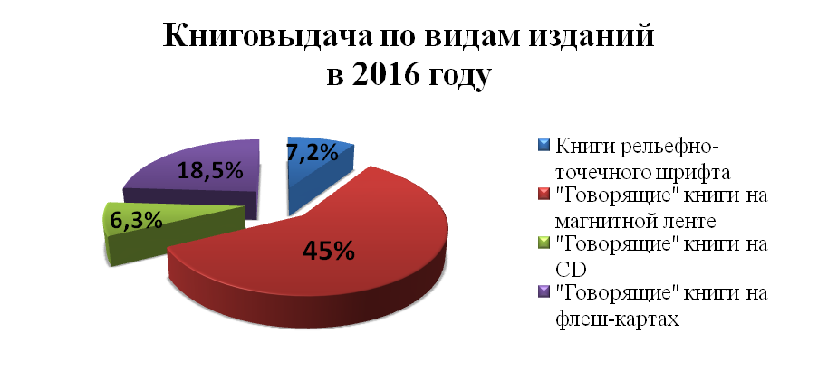
Наибольшее предпочтение читатели Кемеровской областной специальной библиотеки для незрячих и слабовидящих отдают «говорящей» книге. В 2016 году выдача книг на флеш-картах выросла на 2,1%. Не смотря на то, что озвученные издания пользуются популярностью среди читателей библиотеки, выдача книг рельефно-точечного шрифта в текущем году тоже выросла на 0,7 %.

В отчётном году библиотека продолжает решать задачу по модернизации основных процессов библиотечно-информационного обслуживания незрячих пользователей, оснащению библиотеки и её филиалов тифлотехническими средствами, компенсирующими отсутствующее или нарушенное зрение, а также новыми технологиями, адаптированными к нуждам незрячих пользователей.
По программе «Доступная среда» в 2016 году на средства, выделенные из федерального бюджета, были приобретены:
- тифлофлэшплееры – специальные устройства для чтения «говорящих книг» на флеш-картах – 26 шт.;
- SD-карты, для записи цифровых «говорящих» книг – 1390 шт.;
- новые технические средства реабилитации для инвалидов по зрению «Электронная библиотека «Soundteks» W105» – 102 шт.
Это специальные устройства (тифлоплееры) для прослушивания звуковых файлов, записанных во внутреннюю память устройства. Доступ к внутренней памяти закрыт, что делает книги защищенными от копирования и незаконного распространения.
- «говорящие» книги на CD-дисках – 438 экземпляров;
- книги, напечатанные рельефно-точечным шрифтом – 1034 экземпляра;
- коррекционная литература и рельефно-графические пособия для детей с нарушениями зрения – 72 экземпляра.
Благодаря звуковым информаторам «Звуковая табличка «НОТТ», которыми оборудованы помещения и кабинеты библиотеки, поддерживается актуальность информации об отделах библиотеки. Эти устройства создают удобство для инвалидов по зрению, которые посещают библиотеку.
Для создания детских тактильных пособий с использованием мультимедиа технологии библиотека успешно использует 3D-принтеры.

Документные фонды
Фонд библиотеки насчитывает 276 тыс. экземпляров. В 2016 году в библиотеку поступило 9680 экземпляров книг на различных носителях информации. В 2016 году в библиотеке издано 65 названий «говорящих» книг.
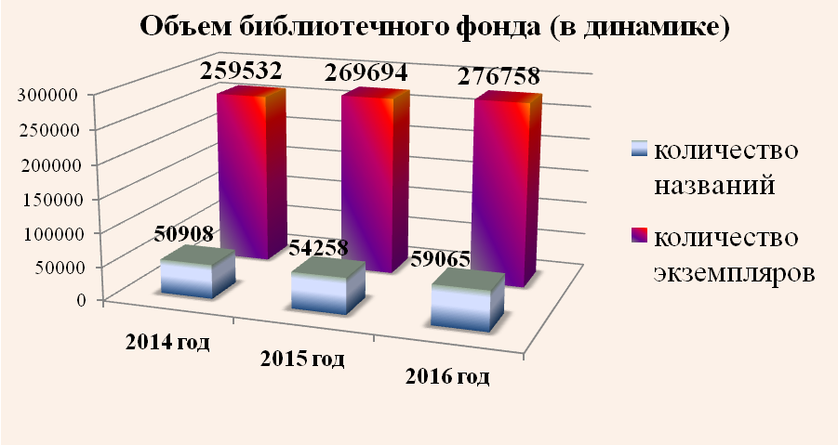
Основу фонда библиотеки составляют специальные виды литературы: брайлевские книги (РТШ), напечатанные рельефно-точечным шрифтом; «говорящие» книги, записанные на магнитных носителях и книги, записанные на флэш-карты, которые можно прочитать на специальных тифлофлешплеерах. Также, в фонде библиотеки есть и обычные книги – книги плоскопечатного шрифта (ППШ).

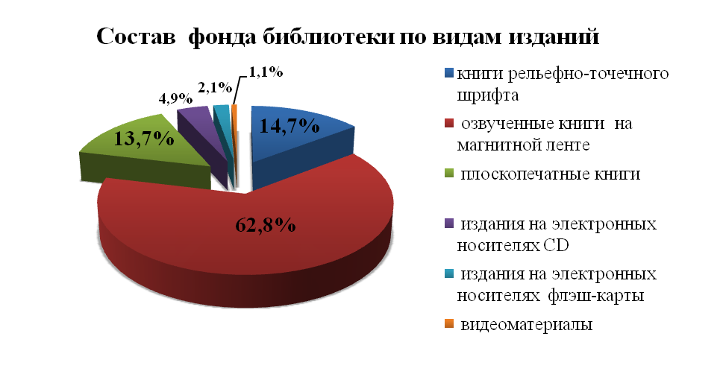

Электронные ресурсы библиотеки
На современном этапе развития библиотека предоставляет незрячим читателям, наряду с традиционными услугами, новые электронные услуги, соответствующие социальным потребностям инвалидов по зрению.
В 2016 году продолжилась работа по наполнению всех баз данных библиотеки. База данных цифровых «говорящих» книг в специальном формате LKF для записей на флэш-карты «Talking Book Library» ежегодно пополняется. К концу 2016 года база данных «говорящих» книг с криптозащитой насчитывает 19901 запись. И, как следствие, ежегодно увеличивается количество незрячих пользователей электронными ресурсами.
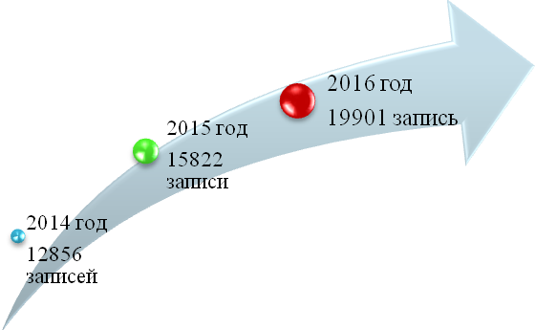
Динамика пополнения базы данных цифровых «говорящих» книг

Электронный каталог за год увеличился более чем на 5 тыс. записей и насчитывает 151 тыс. записей.
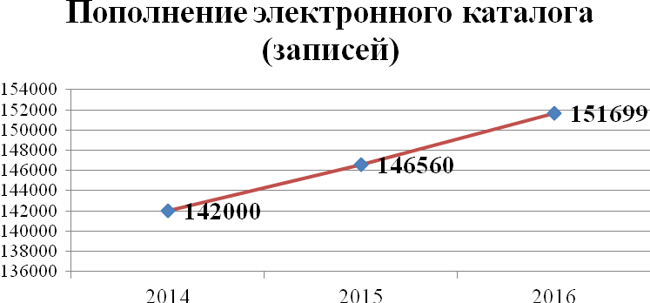

Основные приоритетные направления

деятельности библиотеки

Одной из важнейших задач в работе по обслуживанию незрячих пользователей является развитие информационных ресурсов библиотеки, в целях повышения качества предоставляемых государственных услуг на основе внедрения передовых информационно-коммуникационных технологий.
Вся информация по услугам и ресурсам библиотеки представлена на официальном сайте Кемеровской областной специальной библиотеки для незрячих и слабовидящих. С каждым годом увеличивается количество посещений сайта библиотеки.
Всего за 2016 год было зарегистрировано 23597 обращений на Web-сайтах библиотеки: сайте Кемеровской областной специальной библиотеки для незрячих и слабовидящих http://kemosb.ru/ и сайте Новокузнецкого филиала библиотеки http://kemosb.ru/tifloNK/.
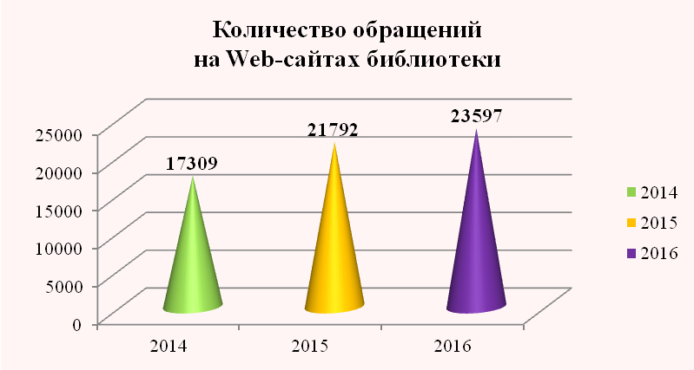
На сайте выставлен электронный каталог библиотеки, пользуясь которым незрячий читатель может выбрать необходимую ему книгу и заказать её по электронной почте или телефону.
Сегодня библиотека находится в процессе смены носителей информации в системе звуковых книг. «Говорящие» книги для незрячих переходят с аудиокассет и компакт-дисков на флэш-карты как наиболее перспективный носитель. Электронные книги расширяют возможности доступа к информации, дополняют мир незрячего читателя. «Говорящая» книга на флэш-картах – это не только веление времени, но и реальный путь к максимальному улучшению библиотечных услуг для инвалидов по зрению Кемеровской области, еще один шаг к их информационной независимости. Для незрячих читателей осуществляется дистанционный доступ к озвученным книгам. На сайте библиотеки можно скачать книги в защищенном формате, озвученные в студии звукозаписи библиотеки, и прослушать на специальных тифлофлешплеерах. Количество книг в открытом доступе ежегодно увеличивается и на данный момент составляет 314 книг для скачивания в формате LKF.
Используя все возможности сайта, незрячие читатели всегда могут узнать о планах и мероприятиях библиотеки, получить письменные и online-консультации, пообщаться на форумах клубов. С 2013 года для незрячих пользователей Web-сайта работает «виртуальная приемная».

Издательская деятельность
Ведущими темами издательской деятельности 2016 года стали:
- День шахтёра;
- Краеведение;
- 100-летие А. И. Солженицына;
- 200-летие И. С. Тургенева;
- 190-летие Н. М. Карамзина.
В 2016 году столицей областного Дня шахтёра стал город Кемерово, но и в остальных городах Кузбасса проходила подготовка торжеств, посвященных празднику представителей одной из самых нелегких профессий.
К этому празднику в студии звукозаписи библиотеки был озвучен устный журнал «Опять забой зовёт меня», посвященный известным шахтёрским династиям Кузбасса. Аудио-версия устного журнала доступна для прослушивания на официальном сайте библиотеки.
К 190-летию Н. М. Карамзина озвучена книга автора «Повести. Стихотворения. Публицистика»,
Выпущены крупношрифтовые издания:
- Карамзин Н. М. «Любовная лирика»;
- Карамзин Н. М. «Евгений и Юлия».
По краеведческой теме изданы «говорящие» книги:
- Верховцева З. «Гордость и слава Кузбасса: 1941-1945»;
- Ворошилов В. «…и не погаснет» и «Капля света»;
- Кладчихин В., Блотницкий А. «В гостях у легендарного космонавта»;
- Сухацкий В. «Кемеровские улицы и духовные скрепы»;
- Максименко Л. «Хождение по мукам»;
- «Русская сибирская поэзия: Антология XX век»;
- Фомина Т. «Усть-колбинские «шалаганы»;
- Павлов С. «На изломах крестьянского тракта».
К 100-летию А. И. Солженицына издана озвученная книга Нива Ж. «Солженицын».
К 200-летию со дня рождения И. С. Тургенева озвучена книга Троицкого В. «Книга поколений: О романе И. С. Тургенева «Отцы и дети».
Для незрячих детей в 2016 году издано:
«Говорящие» книги:
- «Русские писатели – детям»;
- Тарловский М. «Рассказы для детей»;
- Новицкая В. «Хорошо жить на свете!»;
- Д’Эрвильи «Приключения доисторического мальчика»;
- Аверченко А. «Шалуны и ротозеи»;
- Прокофьева С. «Кот в сапогах и великан»;
- Леонов А. «Солнечный ветер»;
- Уайльд О. «Счастливый принц»;
- Гиваргизов А. «В честь короля»;
- Цыферов Г. «Ключ к волшебству».
Рельефно-графические пособия:
- «Дорожные знаки для детей»;
- «Портреты поэтов и писателей в профиль».
Крупношрифтовое издание:
- Лаврина В. «Что важнее? Что вкуснее?».
В 2016 году продолжился выпуск ежеквартальных дайджестов «Калейдоскоп» и «Искусство быть здоровым». Дайджесты составляются по материалам периодических изданий и содержат новую и оперативную информацию. В 2016 году изданы два альманаха «Голоса Сибири», в которых представлены статьи, очерки и рассказы авторов Кемеровской области.
В 2016 году в библиотеке был выпущен библиографический указатель «Учимся жить вместе». В указателе подобраны издания, в которых даны рекомендации по преодолению трудностей при общении с человеком с ограниченными возможностями.

Приоритетными направлениями работы библиотеки являются создание полноценных условий доступа незрячего человека к информации в удобном для восприятия читателя виде, развитие электронной инфраструктуры библиотеки и расширение предоставляемого спектра услуг.
Говоря об успешной интеграции инвалидов по зрению в общество, нельзя не сказать о том, какую важную роль в достижении этой цели играет сегодня совместная деятельность специальной библиотеки и учреждений культуры, различных общественных организаций, архивов.
В 2016 году Кемеровская областная специальная библиотека для незрячих и слабовидящих стала инициатором ряда программ, объединенных рамками проекта «Содружество плюс…», направленным на расширение информационного пространства, доступного пользователям с ограничениями жизнедеятельности, на создание условий для их творческой самореализации, социокультурной реабилитации и интеграции в общество.
Библиотека выступила связующим звеном между инвалидами по зрению и учреждениями области. Ведя переговоры о совместной деятельности, выяснилось, что учреждения и организации области готовы работать с особыми пользователями, но не знают специфики работы с незрячими и слабовидящими людьми. Тем учреждениям, которые сотрудничали с библиотекой впервые, объясняли, как надо себя вести с инвалидами по зрению.
За период с 2014 года по 2016 год к проведению совместных мероприятий было привлечено около 40 учреждений, организаций и творческих коллективов области.
В ходе реализации проекта «Содружество плюс…» в мероприятиях приняли участие более полутора тысяч незрячих и слабовидящих кузбассовцев, среди них более семисот детей. Было проведено 42 мероприятия, издано 10 новых комплексных изданий для незрячих и слабовидящих.
Были достигнуты определенные результаты:
- возрос уровень эстетического развития и расширился кругозор незрячих и слабовидящих читателей;
- появились новые навыки общения и уверенного поведения, повысилась самооценка незрячих и слабовидящих читателей;
- сформировались новые рабочие контакты и творческие связи специальной библиотеки с учреждениями области;
- выпущены издания специальных форматов для незрячих и слабовидящих.
Одно из направлений деятельности специальной библиотеки это организация культурно-просветительской работы с незрячими и слабовидящими пользователями в рамках цикла мероприятий «Культурное наследие коренных народов Кузбасса». Важную роль в осуществление этого цикла мероприятий сыграла совместная деятельность специальной библиотеки с национальными общественными организациями, с национальными творческими коллективами, с образовательными учреждениями области.
Благодаря тесному сотрудничеству с общественными национальными организациями шорцев и телеутов были проведены мероприятия, которые надолго запомнились инвалидам по зрению. Но адаптированных книг шорских и телеутских писателей и поэтов для незрячих и слабовидящих в книжных фондах общественных национальных организациях нет. Библиотека ввела в план записи «говорящих» книг произведения шорских и телеутских писателей. Кемеровской областной специальной библиотекой для незрячих и слабовидящих были выпущены книги шорского писателя Софрона Тотыша «Сын тайги», «Сказки Шапкая», которые позволяют незрячим и слабовидящим читателям окунуться в литературный мир шорского народа.

Актуальным направлением в работе библиотеки остается организация досуга незрячих читателей.
Массовая работа библиотеки наряду с традиционным обслуживанием направлена на формирование положительного имиджа библиотеки, развитие модели социального партнерства, расширение контактов с населением, органами власти, общественными организациями.
В 2016 году проведено 1120 массовых мероприятий.
Кемеровская областная специальная библиотека для незрячих и слабовидящих на протяжении всего года проводила мероприятия, приуроченные к Году российского кино:
- В начале 2016-го года состоялась презентация проекта Кемеровской областной специальной библиотеки для незрячих и слабовидящих «Передвижной познавательный тифлокиноклуб «Мульти-Пульти» для незрячих и слабовидящих детей» при финансовой поддержке Благотворительного фонда Михаила Прохорова.
Целью проекта стало приобщение к культурным ценностям киноискусства незрячих и слабовидящих детей.
Приобретённое оборудование позволило передвижному познавательному тифлокиноклубу «Мульти-Пульти» осуществить показы специальных мультфильмов с тифлокомментариями в городах и посёлках Кемеровской области таких как: г. Кемерово, г. Полысаево, г. Белово, г. Юрга, г. Прокопьевск, г. Новокузнецк, г. Тайга, пгт. Яшкино, пгт. Верх-Чебула.
Дети с проблемами зрения не только смогли посмотреть мультфильмы с тифлокомментариями, но и поучаствовать в захватывающих познавательно- игровых программах.
В феврале в «Общеобразовательной школе для детей с нарушением зрения № 20» г. Кемерово и в «Детском саду компенсирующего вида № 89» г. Кемерово состоялась презентация проекта Кемеровской областной специальной библиотеки для незрячих и слабовидящих «Передвижной познавательный тифлокиноклуб «Мульти-Пульти» для незрячих и слабовидящих детей».
В презентации приняли участие специалисты ГАУК КО «Кузбасскино» и студенты кафедры театрального искусства Кемеровского государственного института культуры.
На презентации проекта студенты в роли оживших героев мультфильмов пришли в гости к ребятам с интересными заданиями и веселыми играми. Знаменитый доктор Айболит проверил деткам слух, они громко повторяли за ним буквы, а Мальвина из мультфильма «Приключения Буратино» провела с ребятами урок Арифметики. Не только учащиеся младших классов, но и воспитанники детского сада без труда решили все её задачи, и только царь Горох к всеобщему веселью считал совсем неправильно. Царевну Несмеяну из мультипликационных фильмов «В некотором царстве» и «По щучьему велению» дети дружно пытались рассмешить русскими народными скороговорками.
В течение всего мероприятия руководитель проекта Нужденко Анжелика Юрьевна в образе сказочницы Матрёны рассказывала ребятам о создателях мультфильмов, из которых пришли сказочные герои, о российских актерах, которые подарили свои голоса мультгероям.
В конце презентации дети посмотрели мультфильм с тифлокомментариями «Трое из Простоквашино». Тифлокомментарии к мультфильму созданы сотрудниками Кемеровской областной специальной библиотеки для незрячих и слабовидящих. Мультфильм стал победителем 9-го Всероссийского конкурса на лучшее издание для слепых и слабовидящих в номинации «Лучшее издание с использованием приемов тифлокомментирования».
В завершении мероприятия за активное участие в презентации проекта дети получили подарки – набор светоотражающих наклеек и закладок для книг.
В 2016 году ГКУК «Кемеровская областная специальная библиотека для незрячих и слабовидящих» стала обладателем премии «РБК#42» в номинации «Культурное событие года» за реализацию проекта «Передвижной познавательный тифлокиноклуб для незрячих и слабовидящих детей «Мульти-Пульти».

- В феврале в Кемеровской областной специальной библиотеке для незрячих и слабовидящих, в рамках недели кино состоялся цикл мероприятий «Легенды отечественного кинематографа», посвящённый Году кино в РФ.
В рамках недели советского кино в разных учреждениях соцзащиты г. Кемерово прошли четыре мероприятия, посвящённые жизни и творчеству выдающихся деятелей советского кино.
Тематический цикл мероприятий открыл киновечер «В начале пути», который состоялся для ветеранов труда – пациентов отделения дневного пребывания КЦСОН Центрального района г. Кемерово. Мероприятие было посвящено первой совместной работе выдающихся деятелей отечественного кинематографа, чьё становление состоялось на рубеже 60-х годов прошлого века – Андрею Тарковскому и Андрону Михалкову-Кончаловскому.
Продолжил программу недели кино в ГКУК «КемОСБ» киновечер «Бесподобная Алла Ларионова», посвящённый 85–летию со дня рождения легендарной актрисы. Демонстрация художественного фильма «Млечный путь» (режиссер Исаак Шмарук) сопровождалась тифлокомментариями, которые помогли незрячим людям во время просмотра воспринимать экранные образы такими, какими их задумали создатели картины.
Следующим в программе стал киновечер «Давным–давно» по картине Эльдара Рязанова «Гусарская баллада», который прошел в кинозале Дома-интерната для инвалидов жилого района Кедровка.
Завершил программу недели кино киновечер «Моя любовь» - о жизни и творчестве актрисы Лидии Смирновой. Мероприятие состоялось для ветеранов труда - пациентов отделения дневного пребывания КЦСОН Заводского района г. Кемерово.

День шахтёра
Ежегодно, в последнее воскресенье августа шахтёры отмечают свой профессиональный праздник – День шахтёра. Уголь – это настоящий хлеб промышленности, который приносит свет и тепло во многие семьи России, а значит – в человеческие души и сердца.
В августе 2016 года в Кемеровской областной специальной библиотеке прошли мероприятия, посвященные Дню шахтёра:
- Для инвалидов по зрению состоялся киновечер «Не простая профессия стала судьбой», посвящённый главному празднику Кузбасса.
На мероприятии присутствовал ветеран труда, шахтёр, который отдал этой героической профессии много лет Ванюшин Сергей Петрович. В интересной беседе он рассказал о том, как пришел в профессию, как впервые спустился в шахту. Поделился своими размышлениями о том, какие качества должны присутствовать у мужчины, чтобы не один десяток лет каждый день совершать этот подвиг – спускаться в забой. В ходе встречи прозвучали теплые слова пожеланий всем, кто имеет отношение к этому празднику.
Завершилось мероприятие демонстрацией фильма «Донецкие шахтёры» с тифлокомментариями. Этот художественный фильм был снят в 1950 году Леонидом Луковым на киностудии имени М. Горького по сценарию Бориса Горбатова. В киноленте рассказано о создании легендарного комбайна "Донбасс" благодаря которому СССР первым в мире перешёл к массовой добыче угля с помощью угледобывающих комбайнов, о таланте, о шахтёрах и их жизни.
Фильм «Донецкие шахтёры» отличается высокими достоинствами режиссерской (Л. Луков) и операторской работы (М. Кириллов) и убедительно рассказывает о значении героического шахтёрского труда.
- Весь месяц в библиотеке работала книжная выставка «Слово во славу шахтёрского труда», где были представлены поэтические произведения профессиональных и самодеятельных поэтов, посвящённых шахтёрам и их нелегкому делу.
- В местной организации Всероссийского общества слепых г. Кемерово сотрудниками библиотеки была проведена литературно-музыкальная композиция «Шахтёрская слава, шахтёрская честь». В программу праздничного мероприятия для инвалидов по зрению были включены стихи, отрывки из произведений художественной прозы, песни советских композиторов о шахтёрском труде, который связан с особым риском и по праву считается героическим.
- Устный журнал «Опять забой зовёт меня» сотрудники библиотеки провели для незрячих и слабовидящих работников ООО «Электропласт» Всероссийского общества слепых г. Кемерово. Мероприятие было посвящено известным шахтёрским династиям Кузбасса. Аудио-версия устного журнала подготовлена в студии звукозаписи библиотеки и доступна для прослушивания на официальном сайте учреждения.
Также, ряд мероприятий, посвященных Дню шахтёра, прошел во всех в филиалах и библиотечных пунктах области.

Международный день слепых
- В ноябре для читателей филиала г. Белово Кемеровской областной специальной библиотеки для незрячих и слабовидящих был проведён литературный вечер «Нам через сердце виден мир», посвященный Международному дню слепых.
Сценарий мероприятия был основан на произведениях советских незрячих писателей, поэтов прошлого века и молодых начинающих авторов.
Первая часть литературного вечера была посвящена творчеству известных именитых писателей, поэтов, ветеранов Великой Отечественной войны, потерявших зрение на полях боя – Николая Рыбалко, Владимира Ворошилова, Эдуарда Асадова.
Стихи о войне советского украинского поэта Рыбалко Николая Александровича прозвучали в исполнении читательницы филиала Хромко Натальи Павловны, которая сделала это настолько проникновенно, что слушатели не могли скрыть эмоций. После прослушивания отрывков из произведений писателя Владимира Сергеевича Ворошилова «Капля света» и «Солнце продолжает светить» инвалиды по зрению вспомнили о его активной общественной деятельности на посту председателя Кемеровского областного правления ВОС.
Главный библиотекарь филиала представила читателям два прозаических произведения Эдуарда Асадова «Фронтовая весна» и «Разведчица Саша». Рассказ «Разведчица Саша» читатели услышали впервые, и узнали любимого поэта с другой стороны.
Во второй части вечера читатели познакомились с творчеством молодых, самобытных поэтесс, инвалидов по зрению, читательниц библиотеки – Алёны Рулёвой и Татьяны Поповой. Душевная женская лирика затронула сердца читателей филиала.
- В ноябре в библиотечном пункте г. Анжеро-Судженска Кемеровской областной специальной библиотеки для незрячих и слабовидящих прошёл музыкальный час «Знакомьтесь – Ирина Шрейбер», посвященный творчеству слабовидящей пианистки, исполнительницы, композитора, кемеровчанки Ирины Туляковой-Шрейбер. Мероприятие было приурочено к Международному дню слепых.
Библиотекарь познакомила читателей с биографией Ирины и её первыми шагами в мире музыки. Присутствующие с интересом слушали рассказ о том, как складывалась судьба молодой талантливой пианистки, композитора, певицы, инвалида по зрению, ведь многие незрячие и слабовидящие читатели библиотечного пункта сами занимаются вокалом, игрой на музыкальных инструментах, участвуют в различных городских и областных фестивалях и конкурсах.
Мероприятие продолжилось прослушиванием аудиозаписи двух авторских песен Ирины «Небылицы» и колыбельной «Баюн», созданных в народном стиле, электронной композиции «Хрустальная миниатюра №1» и инструментальной композиции «Остров мечты». Читателям, заинтересовавшимся творчеством Туляковой-Шрейбер, библиотекарь предложила после мероприятия прослушать онлайн ещё две авторские песни Ирины: «Реченька», «Бьётся сердце единое» и музыку к спектаклю «Котёнок Гав».
Завершился музыкальный час просмотром документального фильма об Ирине Туляковой-Шрейбер «Точка как начало» с тифлокомментарием.

Международный день белой трости
В октябре был запланирован ряд мероприятий, которые прошли в г. Кемерово и во всех филиалах и библиотечных пунктах области:
- Сотрудники ГКУК «Кемеровская областная специальная библиотека для незрячих и слабовидящих» провели устный журнал «Библиотека, несущая свет» для пациентов Кемеровского детского клинического психоневрологического санатория «Искорка».
Мероприятие состоялось в детской библиотеке «Родник» г. Кемерово. Каждая из страничек устного журнала была посвящена отдельной теме: «Кемеровская областная специальная библиотека и её уникальный фонд изданий для незрячих и слабовидящих», «Азбука Луи Брайля», «Кино для незрячих». Для ребят был сделан обзор выездной книжной выставки «Эти книги читают руками», на которой были представлены книги, напечатанные шрифтом Луи Брайля, тактильные рукодельные книги, рельефно-графические пособия. Ребята познакомились с такой интересной формой работы библиотеки как тифлокомментирование и посмотрели мультфильм «Трое из Простоквашино», звуковой тифлокомментарий к которому был создан сотрудниками библиотеки.

В библиотечных пунктах г.г. Киселевска и Полысаево, прошли конкурсы чтецов по брайлю «Мир на кончиках пальцев» и «Шесть волшебных точек Луи Брайля».

Конкурсы среди читателей проводятся ежегодно. В г. Киселевске в конкурсе приняли участие взрослые незрячие и слабовидящие читатели.

Для учащихся 2-11 классов «Специальной (коррекционной) общеобразовательной школы-интерната № 23 г. III, IV, VIII вида» г. Полысаево этот конкурс стал отборочным этапом к Областному конкурсу среди детей с ограничением зрения на лучшее владение рельефно-точечной системой Луи Брайля «Да здравствуют шесть волшебных точек!», который прошел в ноябре 2016 года в г. Кемерово.
- В филиале г. Новокузнецка для учащихся 5-х классов Основной школы № 103 состоялась ознакомительная экскурсия в библиотеку «Здравствуй, мудрый дом!». Дети узнали, как читают незрячие и слабовидящие люди, какие книги для них выпускаются, кто придумал специальный шрифт для них. Такие экскурсии в библиотеке-филиале проводятся ежегодно. Они учат детей быть толерантными по отношению к «особым» людям, ведь школа стоит в одном дворе с библиотекой-филиалом и дети часто встречаются на улице с незрячими читателями.

Общероссийские акции

«Библионочь-2016»
В апреле Кемеровская областная специальная библиотека для незрячих и слабовидящих приняла участие в общероссийской акции «Библионочь-2016» под девизом «Читай кино!».
Форматы мероприятия затронули различные жанры киноискусства и, тем самым, подчеркнули основную тему акции этого года.
В кинозале все желающие посмотрели российский художественный фильм режиссера Александра Карпиловского, снятый по мотивам одноименного сборника рассказов Михаила Сеславинского «Частное пионерское» с тифлокомментариями.
Для юных кемеровчан, пришедших на мероприятие с родителями, работала творческая мастерская «Раскрась мультфильм!», организованная в Центре для детей с ограничением зрения.
Также, ребята могли познакомиться с тактильными развивающими игрушками, которые создаются специально для детей с ограничениями зрения. Особенно понравилась детям 3D-ручка, с помощью которой они с удовольствием создавали свои 3D-рисунки и даже 3D-очки.
Весь вечер в холле библиотеки работала озвученная выставка «Звёздные книги о звёздных судьбах». На выставке были представлены книжные издания, посвященные актёрам и режиссёрам отечественного кино.

«Ночь искусств»
4 ноября 2016 года ГКУК «Кемеровская областная специальная библиотека для незрячих и слабовидящих» вновь приняла участие в общероссийской акции «Ночь искусств», которая прошла под девизом «Время создавать».
Программа «Объединимся в искусстве!», подготовленная организаторами для незрячих и слабовидящих читателей и гостей библиотеки, была посвящена Году российского кино и Дню народного единства.
Вечер начался со встречи с иереем Знаменского кафедрального собора г. Кемерово Владимиром Хить. Издавна на Руси славится образ Богоматери, а празднества, связанные с ним, не случайно имеют особое сакральное значение для всего православного люда. Священник рассказал незрячим и слабовидящим читателям о Казанской иконе Божьей Матери и о празднике, который православные люди ежегодно отмечают 4 ноября.
Продолжил вечер концерт ансамбля ветеранов педагогического коллектива «Вишенка» под руководством художественного руководителя Князева Анатолия Михайловича. Коллектив представил зрителям свою новую программу «Поем мы песни о России». В ходе концерта прозвучали такие песни как «Снега России», «Над Россией моей», «Эхо любви», «Казачья песня» и другие, а также стихи, посвященные нашей необъятной Родине.
В кинозале незрячие читатели и гости библиотеки посмотрели российский полнометражный мультипликационный фильм «Князь Владимир» с тифлокомментариями. Мультфильм «Князь Владимир» – это картина с глубокой и продуманной сюжетной линией, в которой исторические события, произошедшие на Руси, переплетаются с вымыслом сценариста. Тифлокомментарий позволил сделать просмотр более доступным и понятным для людей с ограничением зрения, учитывая частую смену действий и событий, большое количество героев в мультфильме.
Для юных кемеровчан, пришедших на мероприятие с родителями, работала комната «Удивительный мир детства» в Центре для детей с ограничением зрения. Ребята познакомились и поиграли с тактильными развивающими игрушками, которые были созданы с учетом возможностей детей с ограничениями зрения, отвечали на вопросы викторины и с удовольствием создавали объемные рисунки с помощью 3D-ручки.
В течение всего вечера посетители могли познакомиться с книжно-иллюстративной выставкой «Наша гордость и слава», посвященной Дню народного единства. На выставке были представлены произведения русской художественной литературы о сложном периоде русской истории – «смутном времени» и подвиге народного ополчения 1612 года, вставшего на защиту единства нашего государства. В разделы выставки были включены материалы о малоизвестной, но очень значимой в русской истории личности Московском и всея Руси патриархе и священномученике Ермогене и о героях народного ополчения – Кузьме Минине и Дмитрии Пожарском. Репродукции исторических картин русских художников, посвящённые событиям и людям 1612 года, стали хорошим дополнением к оформлению выставки.
На выставке «Личность. Творчество. Жизнь», были представлены книжные издания о великих людях, жизнь и творчество которых неразрывно связано с искусством. Это такие выдающиеся личности, как: Г. Свиридов, Д. Шостакович, С. Лемешев, П. И. Чайковский и многие другие.
Очень заинтересовала и не оставила равнодушными всех присутствующих фотовыставка слабовидящего читателя библиотеки, учащегося 4 класса МБОУ «Общеобразовательная школа № 20» г. Кемерово Гутова Станислава «В союзе цвета, чувств и дум». В своих работах мальчик поделился своим особым взглядом на окружающий мир, талантом и великолепным умением увидеть прекрасное в обыденной жизни. Его работы уже получили признание у профессиональных фотографов и не раз занимали призовые места на городских, областных и общероссийских фотоконкурсах.

Клубная деятельность библиотеки
Большую культурно-досуговую работу для инвалидов по зрению проводят клубы по интересам.
В 2016 году продолжил активно работать Литературно-поэтический клуб «Арион», объединяя в стенах библиотеки любителей поэзии и людей с активной жизненной позицией.
Заседания Клуба проводились не реже одного раза в месяц. Мероприятия самые разнообразные по своей форме, это и литературно-музыкальные вечера, поэтические композиции, встречи с писателями и поэтами, музыкальные гостиные.
В 2016 году в клубе прошли следующие встречи:
- Музыкальная гостиная «Я сердцем пою о любви…», посвящённая творчеству популярного советского эстрадного певца Валерия Ободзинского;
- Лингвистический час «О доблестном гражданине России и великом борце за русский язык…» к 215- летию со дня рождения Владимира Ивановича Даля (1801 – 1872), посвященный Международному дню родного языка;
- Литературный вечер «Учитесь радоваться жизни, её обыденным дарам!», посвященный творческому наследию русской поэтессы, прозаика Л. Татьяничевой;
- Музыкально-литературная композиция «Отчего душа так певуча…», посвященная творчеству О. Мандельштама;
- Вечер художественного чтения «Ищу я в этом мире сочетанья - прекрасного и вечного», посвященный поэтическому дарованию Ивана Алексеевича Бунина.

Киноклуб «Наше наследие», созданный в ГКУК «Кемеровская областная специальная библиотека для незрячих и слабовидящих» более 10 лет назад, проводит киновечера с демонстрацией фильмов с тифлокомментариями.
Во время киновечеров обязательно проводится беседа о создателях фильма: актёрах, режиссёрах, композиторах. Нередко просмотры сопровождаются обсуждением фильма.
В мае 2016 года тифлокиноклуб «Наше наследие» принял участие в межведомственном конкурсе «Творческая мастерская библиотечных клубов», целью которого была активизация клубной работы в библиотеках и выявление и поддержка творческих, инициативных, талантливых библиотекарей. Организатором Конкурса стало Некоммерческое библиотечное партнёрство «Кузбасские библиотеки». Успешная работа тифлокиноклуба «Наша наследие» была отмечена Дипломом.
В 2016 году, объявленном в России Годом кино, в рамках деятельности тифлокиноклуба «Наше наследие» состоялось 63 мероприятия.
В ноябре киноклуб «Наше наследие» организовал коллективный выезд в кинозал ТРК «Зимняя Вишня», где состоялся киновечер «Победы, которые у нас уже есть». Мероприятие прошло в рамках всероссийской акции «Щедрый вторник», инициатором которой выступил Благотворительный фонд Алишера Усманова «Искусство, наука и спорт». Акция «Щедрый вторник» в городе Кемерово прошла при поддержке компании «МегаФон», благотворительного фонда «Живые сердца» и активном участии Асеева Никиты, создателя портала для инвалидов «Лабиринт 42». В рамках благотворительной акции бесплатный показ фильма с тифлокомментариями и субтитрами одновременно состоялся в более чем 20 регионах России.
Вниманию незрячих и слабовидящих читателей был представлен художественный фильм с тифлокомментариями «Чемпионы. Быстрее. Выше. Сильнее» (реж.А. Аксёненко, Д. Дюжев). «Чемпионы» - это пять реальных историй больших побед российских спортсменов, и за каждой из них стоят человеческие истории, в которых переплетаются любовь, предательство, дружба, уважение, труд и вера в себя, вера в победу.
После кинопоказа все участники мероприятия получили в подарок от организаторов диски с адаптированными фильмами.
Сотрудник библиотеки Щеглова Елена Михайловна, которая обладает навыками и техникой тифлокомментирования в 2016 году оказала содействие Кемеровскому областному колледжу культуры и искусств в комментировании концерта «Прекрасен мир любовью мамы», посвященного Дню матери. В этом концерте были использованы технические возможности концертного зала: организация сурдоперевода, визуализация текста с помощью специальных проекторов. На протяжении всего концерта Елена Михайловна комментировала, что происходило на сцене с использованием экскурсионной системы «Tour Guide» для пояснений тифлокомментатора слепым и слабовидящим.

Работа Центров

В библиотеке для незрячих читателей работает Центр открытого доступа к Интернет, где библиотека предоставляет незрячим читателям высокоскоростной доступ в Интернет по выделенным каналам. Используя новейшие интернет-технологии сотрудники библиотеки проводят для незрячих читателей филиалов и библиотечных пунктов интерактивные встречи и правовые онлайн-консультации. В 2016 году Центр открытого доступа к Интернет посетили 179 (2015 год- 171) инвалидов по зрению. Для незрячих пользователей Центра выполнено 702 справки. В библиотеке работает точка доступа к сети Интернет по технологии Wi-Fi.
Способствуя повышению уровня информационной грамотности, в библиотеке продолжает работать компьютерный клуб «Компас». На практических занятиях незрячих пользователей знакомят с тем, как устроен компьютер, учат работать с электронными документами, электронной почтой, обучают основам поиска в сети Интернет.
Кроме Центра открытого доступа к Интернет для незрячих пользователей в библиотеке работают: Центр правовой информации для инвалидов Кузбасса, Центр Чтения по системе Л. Брайля, Центр для детей с ограничением зрения.

Важнейшим направлением деятельности библиотеки является работа по обслуживанию детей-инвалидов Кемеровской области.
Одним из направлений работы Центра для детей с ограничением зрения является консультационная помощь родителям незрячих детей, индивидуальные и групповые занятия с детьми. На протяжении года для родителей незрячих детей в Центре постоянно работала книжная выставка «Мамина школа». На выставке была представлена методическая литература по вопросам воспитания и обучения слепого ребёнка в семье. За методической помощью в Центр для детей с ограничением зрения в 2016 году за консультационной помощью от 20 родителей поступило 197 обращений.
За информационной поддержкой в Центр для детей с ограничением зрения обращались не только родители незрячих детей, но и специалисты дошкольных и школьных учреждений. В 2016 году за специальной литературой, а также по вопросам организации досуговых мероприятий для детей с ограниченными возможностями здоровья обратилось 136 специалистов.
В октябре в МАДОУ «Детский сад комбинированного вида» №105 состоялся День специалиста для участников методического объединения учителей-дефектологов кемеровских дошкольных образовательных учреждений, занимающихся воспитанием и обучением детей с нарушением зрения. День специалиста был проведён сотрудниками Центра для детей с ограничением зрения Кемеровской областной специальной библиотеки для незрячих и слабовидящих.
В программу Дня специалиста сотрудники библиотеки включили аналитический обзор новой литературы по коррекционной педагогике «Читаем, обсуждаем, внедряем» и книжную выставку-просмотр новой литературы по коррекционной педагогике, поступившей в фонд Кемеровской областной специальной библиотеки в 2016 году.
Большой интерес у специалистов дошкольных учреждений вызвали статьи из специальных периодических изданий, содержащие описание инновационных форм и методов работы с незрячими и слабовидящими детьми дошкольного возраста. Среди новинок, представленных на книжной выставке, учителям-дефектологам для подробного ознакомления были предложены не только книги и статьи, но и печатный вариант аналитического обзора представленной литературы, составленный ведущим библиографом библиотеки. Такая форма организации книжной выставки-просмотра позволила в наибольшей степени эффективно поработать специалистам с новой литературой и значительно пополнить багаж своих профессиональных знаний.
Особый интерес у педагогов дошкольных учреждений вызвала информация о новой форме работы с детьми в Кемеровской областной специальной библиотеке – о занятиях в Центре для детей с ограничением зрения по новой программе «Весёлые пальчики». Программа направлена на развитие осязания и мелкой моторики рук детей с нарушением зрения, что, по мнению авторитетных тифлопедагогов, имеет огромное значение в период подготовки к обучению детей письму и чтению по системе Брайля.
День специалиста посетили 22 учителя-дефектолога из 12 дошкольных образовательных учреждений города Кемерово.

Центр Чтения по системе Брайля занимается оперативной брайлевской печатью для обеспечения пользователей библиотеки актуальной информацией. Рельефно-точечным шрифтом небольшими тиражами выпускаются материалы по индивидуальным и групповым заявкам, а также документы (программы, доклады, приглашения, памятки, инструкции), необходимые для проведения массовых мероприятий.
В 2016 году для незрячих читателей рельефно-точечным шрифтом издано 786 (2015 год – 264) малотиражных брайлевских изданий.
18 сентября 2016 года, в единый день голосования, на территории всей России состоялись Выборы депутатов Государственной думы Федерального собрания Российской Федерации VII созыва. Незрячие и слабовидящие избиратели Кемеровской области смогли принять участие в этом важном событии в общественно-политической жизни государства наравне со всеми гражданами.
Центр правовой информации библиотеки провел с инвалидами по зрению информационно-разъяснительные встречи, в ходе которых для незрячих избирателей были организованны мастер-классы, обучающие технике применения трафарета как вспомогательного средства при голосовании.
Центром оперативной брайлевской печати Кемеровской областной специальной библиотеки было подготовлено и издано рельефно-точечным шрифтом более четырехсот экземпляров трафаретов и брошюр, которые помогли осуществить избирательные права инвалидам по зрению.

В 2016 году в библиотеке продолжила активную работу «Школа по обучению чтению и письму по системе Луи Брайля». Для обучения незрячих детей, для развития сенсорного опыта в подготовительный период обучения чтению и письму по системе Л. Брайля для незрячих дошкольников используются различные пособия, настольные игры, способствующие развитию мелкой моторики незрячего ребёнка.
Одним из направлений деятельности Школы является проведение мероприятий с детьми-инвалидами. Разрабатывая мероприятия, сотрудники учитывают психофизические особенности каждого ребёнка. Работа с детьми в библиотеке направлена на всестороннее развитие их творческих способностей, укрепление веры в собственные возможности и раскрытию внутренних ресурсов детей и подростков.
Все занятия в школе проводятся индивидуально. Ежегодно в школе обучаются незрячие дошкольники и школьники младших классов. Занятия проводит специалист библиотеки, с высшим педагогическим образованием, имеющий опыт обучения чтению и письму по системе Брайля. За несколько лет существования школы отмечена положительная динамика в развитии незрячих детей, прошедших обучение в школе.
В 2016 году сотрудником специальной библиотеки разработана программа «Веселые пальчики» для детей дошкольного возраста 3 - 5 лет, целью которой является создание условий для формирования у детей с нарушениями зрения умений и навыков осязательного восприятия предметов и явлений окружающего мира, а также обучение их приемам выполнения предметно – практических действий с помощью сохранных анализаторов.
Задачи программы:
- создание условий для развития мелкой моторики и координации движений пальцев рук детей;
- развитие мелкой моторики рук и движений, необходимых для осязательного обследования предметов и оперирования ими;
- умение управлять мышцами-сгибателями при удержании пальцев рук;
- совершенствование координации движений рук;
- точности выполнения движений;
- развитие коммуникативных навыков;
- формирование интереса и положительной мотивации обучения;
- формирование умения действовать по словесным инструкциям, самостоятельно выполнять поставленные задачи;
- умение использовать осязание и мелкую моторику в процессе практической деятельности.
Каждое занятие состоит из двух частей:
1. Упражнения для рук (пальчиковые игры);
2. Ознакомление ребенка с приемами выполнения различных видов предметно – практической деятельности, развивающих тактильную чувствительность и мелкую моторику (осязательное обследование предметов, лепка, конструирование, аппликация).
Одним из методов социальной реабилитации незрячих детей является привлечение их к участию в различных массовых мероприятиях, проводимых в библиотеке.
В 2016 году в Кемеровской областной специальной библиотеке для незрячих и слабовидящих прошли два областных конкурса для незрячих и слабовидящих детей:
- В апреле состоялся Областной конкурс сочинений по Брайлю среди незрячих и слабовидящих детей «Кузбасс – территория здоровья». Конкурс проходил в рамках Областной акции «Кузбасс за здоровый образ жизни».
В конкурсе приняли участие дети-инвалиды по зрению с 4 по 11 класс, из городов Кемерово, Полысаево и Новокузнецка.
Конкурсанты должны были продемонстрировать не только грамотность и выразительность при представлении своего сочинения, но и отразить свое личное отношение к теме, используя различные достоверные источники, научные и исторические факты. Все участники творчески подошли к своей работе и сопровождали свои сочинения слайдами.
В своих сочинениях дети рассуждали о необходимости вести здоровый образ жизни, о правильном питании, о многочисленных уникальных уголках Кузбасса, куда можно отправиться в путешествие, где можно не просто отдохнуть и оздоровиться, но и зарядиться положительными эмоциями.
Победителем и обладателем диплома I степени стал ученик 6 класса из 20-й специальной (коррекционной) школы г. Кемерово Василицын Константин. Каждый конкурсант получил Свидетельство участника конкурса и подарки от библиотеки.
- В ноябре состоялся Областной конкурс среди детей с ограничением зрения на лучшее владение рельефно-точечной системой Луи Брайля «Да здравствуют шесть волшебных точек!». Конкурс был посвящен 208-летию со дня рождения Луи Брайля – создателя рельефно-точечной системы письма и чтения и 215-летию со дня рождения В. И. Даля, русского писателя, этнографа и лексикографа.
Целью конкурса было привлечение детей-инвалидов по зрению к чтению и совершенствование их социальной реабилитации, формирование интереса к книгам, напечатанным рельефно-точечным шрифтом Брайля и повышение культуры чтения у детей с ограничением зрения.
В конкурсе приняли участие дети-инвалиды по зрению со 2 по 8 класс, из городов Кемерово и Новокузнецка.
Ребята за установленное время должны были прочитать предложенный текст из книги РТШ и написать диктант рельефно-точечным шрифтом Брайля.
Дипломы победителей конкурса получили:
- Романенко Даниил, 7 класс, общеобразовательная школа для детей с нарушением зрения № 20 г. Кемерово;
- Наборщиков Максим, 6 класс, общеобразовательная школа для детей с нарушением зрения № 20 г. Кемерово;
- Карьева Анна, 2 класс, Специальная школа № 106 г. Новокузнецка.
Все конкурсанты получили сертификаты участника конкурса и памятные подарки от библиотеки и от компании «МегаФон», которая является давним и надежным партнером Кемеровской областной специальной библиотеки для незрячих и слабовидящих.

Центр правовой информации для инвалидов Кузбасса предоставляет пользователям библиотеки полную правовую информацию. Центр обеспечивает беспрепятственный доступ к правовой информации социально незащищенным категориям граждан (инвалидам, пенсионерам, ветеранам Великой Отечественной войны и труда), проживающим на территории г. Кемерово и Кемеровской области. Для пользователей Центра открыты электронные базы данных «Консультант ПЛЮС», специализированные библиотечные фонды, ресурсы Интернет. Кроме того, в распоряжении библиотеки богатый фонд, как традиционных источников правовой информации, так и специальных изданий для незрячих: рельефно-точечных и «говорящих» книг.
В 2016 году в Центре правовой информации 106-ти инвалидам была оказана бесплатная юридическая помощь, выполнено 137 консультаций. Центром правовой информации проводится большая работа по правовому просвещению незрячих пользователей. Специалисты библиотеки совместно со студентами-волонтёрами подготовили циклы лекций в рамках «Школы правовых знаний». Для рабочих производственного предприятия Всероссийского общества слепых проводились различные мероприятия, например:
- беседа-обзор «Новое в законодательстве в 2016 году»;
- беседа-обзор «Вычитание ведёт к умножению», об изменениях налогового вычета для родителей детей-инвалидов;
- пресс-обзор «Новое в законодательстве Кемеровской области»;
- пресс-обзор «Основы социальных гарантий и социального обслуживания: правовое обеспечение».

Справочно-библиографическое и информационное обслуживание незрячих пользователей

Справочно-библиографический аппарат библиотеки состоит из справочного фонда, из системы карточных и электронных каталогов и картотек. В электронную картотеку статей за год внесено 2120 (2015 год -1620) статей. В итоге электронная картотека статей насчитывает 43131 запись. Объём электронного каталога на конец отчётного года составляет 151699 записей.
В отчётном году планомерно проводилась работа по информированию читателей о новых книгах, обслуживались абоненты коллективной и индивидуальной информации.
Выполнено 5035 библиографических справок; составлены: бюллетени «говорящих» книг, поступивших в Кемеровскую облспецбиблиотеку для незрячих и слабовидящих (12 названий); бюллетени РТШ (12 названий), бюллетени книг на флеш-картах (12 названий); каталог «говорящих» книг, записанных в студии Кемеровской облспецбиблиотеки для незрячих и слабовидящих в 2015 году; аннотированный библиографический указатель «Новая литература по коррекционоой педагогике» для специальных школ Кемеровской области.
Традиционными в библиотеке являются обзоры периодических изданий о жизни незрячих. Ежемесячно, в библиотечных пунктах г. Кемерово и Кемеровской области, проводятся обзоры журналов «Наша жизнь», «Школьный вестник», газеты «Русский инвалид». Регулярно проводятся обзоры новых поступлений.
Для тифлопедагогов регулярно проводились дни информации. Специалистам Домов инвалидов в г. Кемерово, п. Кедровка, специалистам отделений реабилитации инвалидов при Центрах социального обслуживания населения города Кемерово, специалистам детских дошкольных учреждений регулярно оказывалась помощь в подборе материалов по работе с инвалидами.

Работа со средствами массовой информации (СМИ)

В 2016 году библиотека проводила активную работу по информированию общественности нашего региона и читателей о мероприятиях, проводимых в библиотеке через средства массовой информации, сайты, социальные сети.
Информация размещалась на сайтах: Министерства культуры РФ, Департамента культуры и национальной политики Кемеровской области, Администрации Кемеровской области, Автоматизированной информационной системе «Единое информационное пространство в сфере культуры», Первой Международной русскоязычной Афиши «ПроАртИнфо», «Библиотечном портале Кемеровской области», Информационно-развлекательном портале «А42.ru», МедиаЖурнале «Mnogo. Media».
В 2016 году было опубликовано 10 статей о деятельности библиотеки, её филиалов и библиотечных пунктов в различных периодических изданиях, прошло 8 телевизионных сюжетов, составлено 110 пресс-релизов.
Например:
- На телеканале «10 канал» Независимого Новокузнецкого телевидения в новостной программе прошёл репортаж «Показ фильма с тифлокомментариями и субтитрами на русском языке для слабовидящих и слабослышащих зрителей в кинотеатре «Октябрь»;
- На телеканале «СТС-Кузбасс» в программе «Другие новости» прошёл репортаж «В Кемерово прошли областные соревнования чтецов Брайля»;
- На телеканале «Мой город» в программе «Новости» прошёл репортаж «В Кемерове читали кончиками пальцев на скорость» о проведении Областного конкурса среди детей с ограничением зрения на лучшее владение рельефно-точечной системой Луи Брайля;
- На телеканале «Омикс» г. Белово в программе «Городские новости» прошёл репортаж «Кинопоказ с тифлокомментированием в киноклубе «Поколения» о работе киноклуба для инвалидов по зрению в библиотеке-филиале г. Белово;
- На телеканале «Город» г. Юрги в программе «Наши новости» прошёл репортаж «Передвижной познавательный тифлокиноклуб «Мульти-Пульти» для незрячих и слабовидящих детей» о мероприятии в рамках проекта Кемеровской областной специальной библиотеки для незрячих и слабовидящих;
- В газете «Кемерово.а42» был опубликован фоторепортаж Марии Салминой «Широко закрытые глаза» о деятельности Кемеровской областной специальной библиотеки для незрячих и слабовидящих;
- В областной газете «Кузбасс» была опубликована статья Оксаны Панариной «Мультпутешествие началось» о презентации проекта специальной библиотеки «Передвижной познавательный тифлокиноклуб «Мульти-Пульти» для незрячих и слабовидящих детей».
Кроме того, новостная информация о деятельности Кемеровской областной специальной библиотеки для незрячих и слабовидящих публиковалась на собственном сайте и в социальных сетях: «Одноклассники», «Вконтакте», «Twitter», «Facebook», «Mail.ru». Всего за отчетный год было опубликовано 446 информационных сообщений о библиотеке в сети Интернет.
На сайтах библиотеки г. Кемерово и г. Новокузнецка еженедельно выставлялась информация о текущих планах работы библиотеки.

Организационно-методическая работа

За отчётный год сотрудниками библиотеки было сделано 8 командировочных выездов по Кемеровской области, с целью оказания методической помощи, проверки работы филиалов и библиотечных пунктов.
В 2016 году Тихонова Ирина Юрьевна, директор ГКУК «Кемеровская областная специальная библиотека для незрячих и слабовидящих» приняла участие в работе Совета директоров государственных и муниципальных библиотек Кемеровской области «Библиотека и вызовы времени», на котором выступила с докладом «Опыт работы Кемеровской областной специальной библиотеки для незрячих и слабовидящих по обслуживанию пользователей с ограниченными возможностями жизнедеятельности».
Повышая квалификацию, сотрудники библиотеки принимали участие в работе различных конференций и семинаров:
- В 2016 году Анисимова Наталья Владимировна, заведующая инновационно-методическим отделом прошла повышение квалификации в Академии переподготовки работников искусства, культуры и туризма г. Москва по дополнительной профессиональной программе «Методическое обеспечение деятельности сети специальных библиотек для слепых в современных условиях»;
- В апреле ГКУК «Кемеровская областная специальная библиотека для незрячих и слабовидящих» приняла участие в Межрегиональной интенсив-конференции «К добру и пониманию путь открыт»: Работа Сибири с особыми детьми. Ходова Светлана Руслановна, заведующая отделом организации книжных фондов и тифлоинформации выступила с докладом «Немое кино: тифлокомментирование, или словесное описание для незрячих»;
- В мае библиотека приняла онлайн-участие в общероссийском семинаре-практикуме «Доступное чтение – новые возможности взаимодействия библиотеки и читателей с ограничениями жизнедеятельности», организованном Центральной городской библиотекой им. Л. Н. Толстого г. Севастополя.
Заведующая отделом внестационарного обслуживания Нужденко Анжелика Юрьевна выступила с докладом «Память - наше богатство» о сотрудничестве с музеями, архивом и общественными национальными организациями Кемеровской области;
- В сентябре ГКУК «Кемеровская областная специальная библиотека для незрячих и слабовидящих» приняла участие в международной научно-практической конференции «Этнокультурные центры: теория и практика взаимодействия и развития современной поликультурной России», организованная Кемеровским государственным институтом культуры совместно с Департаментом культуры и национальной политики Кемеровской области при поддержке Министерства культуры Российской Федерации.
С докладом «Организация культурно-просветительской работы с незрячими и слабовидящими читателями в рамках цикла мероприятий «Культурное наследие коренных народов Кузбасса» выступила Нужденко Анжелика Юрьевна, заведующая отделом внестационарного обслуживания;
- В октябре на Межрегиональной научно-практической конференции г. Тверь «Современное библиотечное дело в контексте социально-экономического развития региона» Львинова Ирина Анатольевна, главный библиотекарь инновационно-методического отдела выступила с видео-докладом «Особый ребенок в современном информационном пространстве: опыт работы Кемеровской областной специальной библиотеки для незрячих и слабовидящих с детьми с ограничением зрения»;
- В ноябре ГКУК «Кемеровская областная специальная библиотека для незрячих и слабовидящих» приняла участие в работе VIII Сибирского библиотечного форума «Социальные медиа и библиотека».

Библиотека является одним из учредителей Некоммерческого Библиотечного Партнёрства «Кузбасские библиотеки». На протяжении 2016 года сотрудники библиотеки активно работали в Клубе деловых встреч методистов Кузбасса и принимали участие в работе различных секций:
- В июне на ежегодном заседаним Клуба деловых встреч методистов Кузбасса Анисимова Наталья Владимировна, заведующая инновационно-методическим отделом выступила с докладом «Методическая деятельность по библиотечному обслуживанию людей с ограниченными возможностями жизнедеятельности»;
- В сентябре Анисимова Н. В. выступила на заседании секции Некоммерческого Библиотечного Партнёрства «Кузбасские библиотеки» с докладом «Специфика выстовочной деятельности КемОСБ».

В 2016 году в Кемеровской областной специальной библиотеке для незрячих и слабовидящих состоялось два областных семинара и День специалиста для музейных работников Кемеровской области:
- В феврале в Кемеровской областной специальной библиотеке для незрячих и слабовидящих состоялся День специалиста для музейных работников Кемеровской области. Мероприятие прошло под названием «Социокультурная адаптация инвалидов по зрению в контексте совместной деятельности специальных библиотек и музеев».
В программу Дня специалиста вошла обзорная экскурсия по библиотеке, демонстрация работы 3D принтера и процесса создания рельефно-графических пособий для незрячих. Работникам музеев была представлена выставка-презентация комплексного издания «Шедевры первобытного искусства: наскальные рисунки Томской писаницы», которое позволяет людям с ограничением зрения познакомиться с миром музейных ценностей. Не менее интересным было знакомство с двумя сборниками, выпущенными на основе документальных материалов «Государственного архива Кемеровской области» и напечатанными шрифтом Брайля: «Они писали о войне», «Непридуманные рассказы о войне».
- В мае в ГКУК «Кемеровская областная специальная библиотека для незрячих и слабовидящих» состоялся Областной семинар «Библиотека как многофункциональное пространство для информационной реабилитации инвалидов по зрению».
Целью проведения семинара было совершенствование навыков обслуживания инвалидов по зрению в условиях специальной библиотеки для незрячих и слабовидящих; обучение сотрудников библиотеки инновационным формам и методам поддержки процесса информационной реабилитации инвалидов по зрению в современном обществе.
На семинаре были рассмотрены следующие вопросы:
- особенности общения зрячих с инвалидами по зрению;
- формы и методы работы с незрячими и слабовидящими читателями;
- реализация проекта «Передвижной познавательный тифлокиноклуб «Мульти-Пульти» Кемеровской областной специальной библиотеки для незрячих и слабовидящих;
- освоение современной тифлотехники – важная составляющая для поддержки процесса информационной реабилитации инвалидов по зрению в современном обществе.
Семинар получился насыщенным и результативным. Сотрудники филиалов и библиотечных пунктов имели возможность получить консультацию любого специалиста специальной библиотеки, обменяться мнениями и методическими разработками.
- В октябре в Кемеровской областной специальной библиотеке для незрячих и слабовидящих прошёл Областной семинар «PR-деятельность специальной библиотеки для незрячих и слабовидящих в стратегии модернизации библиотечного обслуживания читателей с ограничением зрения».
Семинар был посвящен PR-деятельности специальной библиотеки для незрячих и слабовидящих и обучению сотрудников методам рекламного сопровождения продуктов и услуг.
На семинаре были рассмотрены следующие вопросы:
- PR-технологии в специальной библиотеке;
- Составляющие аспекты PR-деятельности в работе ГКУК «КемОСБ»;
- Сотрудничество и социальное партнёрство с различными организациями и СМИ;
- Отчет по мониторингу качества предоставления государственных услуг за 2016 год;
- Итоги работы по проекту «Передвижной познавательный тифлокиноклуб «Мульти-Пульти» ГКУК «КемОСБ».
На семинаре был представлен новый формат озвученных книг – Электронная библиотека «Soundteks» W105. Новое средство модернизации библиотечного обслуживания читателей с ограничением зрения было приобретено библиотекой в рамках реализации Федеральной программы «Доступная среда».
При подведении итогов семинара были сделаны выводы, что развитие социального партнерства со всеми заинтересованными учреждениями и организациями, освоение инновационных форм и методов продвижения услуг способствуют формированию положительного имиджа областной специальной библиотеки в современном информационном пространстве.

Заключение

В 2016 году Директор Кемеровской областной специальной библиотеки для незрячих и слабовидящих Тихонова Ирина Юрьевна была награждена Памятной медалью "За особый вклад в книжное дело".
Памятная медаль "За особый вклад в книжное дело" учреждена Федеральным агентством по печати и массовым коммуникациям и посвящена прошедшему в 2015 году в России Году литературы.
Кемеровская областная специальная библиотека для незрячих и слабовидящих полноценно выполняет свою миссию, обеспечивает реализацию законных прав инвалидов по зрению на доступ к информации, внедряет специальные формы обслуживания, способствующие социальной адаптации инвалидов по зрению и компенсации нарушенных функций.
Приоритетным направлением работы библиотеки в 2017 году остается создание полноценных условий доступа незрячего человека к информации в удобном для восприятия читателя виде, развитие электронной инфраструктуры библиотеки и расширение предоставляемого спектра услуг.
В планах библиотеки продолжить работу по наполнению и модернизации Базы «говорящих» книг для скачивания с криптозащитой, доступных на сайте библиотеки.
Библиотека продолжит решать задачу по модернизации основных процессов библиотечно-информационного обслуживания незрячих пользователей, оснащению библиотеки и её филиалов тифлотехническими средствами, компенсирующими отсутствующее или нарушенное зрение, а также новыми технологиями, адаптированными к нуждам незрячих пользователей.

